CORRECCIÓN DE TAREAS

ESPERO QUE OS HAYÁIS DIVERTIDO CON EL VÍDEO JUEGO

PARTES DE LA PLANTA Y DE LA FLOR LA FOTOSÍNTESIS

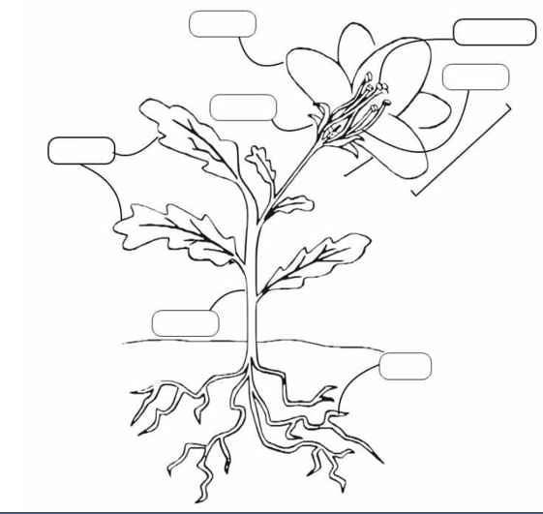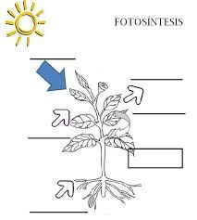

CLOROFILA

(hojas verdes)

OXÍGENO

HUMEDAD

MINERALES Y AGUA

CO2

LUZ SOLAR

RAÍZ

TALLO

HOJAS

SÉPALOS

ESTAMBRES

PISTILO

PÉTALOS

Los materiales tienen diversas propiedades que les hacen útiles para algunos usos y no para otros.

|  |  |  |  |  |
| --- | --- | --- | --- | --- |
| **OBJETO** | **COLOR** | **SABOR** | **DUREZA** | **DENSIDAD**  **(en relación con el agua**  **SI FLOTA O SE HUNDE)** |
| **VIDRIO (vaso, jarra)** | **NO TIENE** | **NO TIENE** | **DURO (frágil)** | **SE HUNDE EN EL AGUA** |
| **TEXTILES (telas)** | **MUCHOS** | **VARIADOS (se tiñen)** | **BLANDO (flexible)** | **FLOTA (seca)**  **SE HUNDE (mojada)** |
| **CERÁMICA (arcilla, barro)** | **MARRÓN-BEIG…** | **A BARRO** | **BLANDO (maleable)** | **SE HUNDE EN EL AGUA** |
| **METALES (hierro,…)** | **GRIS-NEGRO** | **NO TIENE** | **DURO** | **SE HUNDE EN EL AGUA** |
| **MADERA** | **NARRÓN …** | **NO TIENE** | **MEDIO** | **FLOTA EN EL AGUA** |
| **PLÁSTICO (nuevo) (producto derivado del petróleo)** | **VARIADOS (lo tiñen)** | **NO TIENE** | **BLANDO** | **FLOTA EN EL AGUA** |

**EXPERIMENTO:**

* **MATERIALES:** un bol con agua; un vaso de plástico; canicas, piedras (o parecidos); hilos, lana, cuerda, (o parecido)
* **OPERACIÓN:** inflamos el globo y lo atamos con hilos al vaso.

Tratemos que aunque se hunda el vaso no le entre el agua.

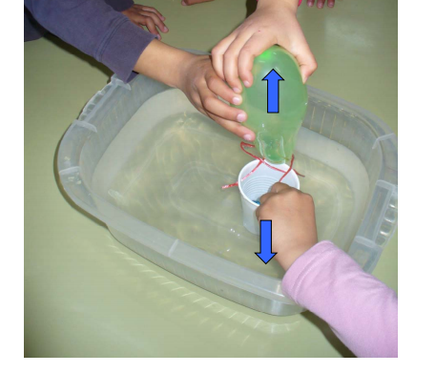

**PREGUNTAS:**

**1.- ¿Qué pasa si echamos muchas canicas en el vaso? Flota o se hunde.**

**2.- ¿Y si quitamos las canicas del vaso? El globo sube o baja.**

**3.- Haz una ficha indicando 4 objetos que se hundirían y 4 que flotarían**

**FICHA**

|  |  |
| --- | --- |
| **SE HUNDEN** | **NO SE HUNDEN** |
|  |  |
|  |  |
|  |  |
|  |  |

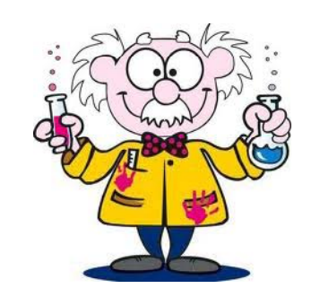

En este vídeo podéis observar cómo el mismo material se hunde en el agua o flota. Fijaros bien de qué depende.

https://www.youtube.com/watch?v=9P5YmPjwNKs

**¡ÁNIMO! ¡PUEDES HACERLO TÚ! ¿TE ATREVES?**

**SABER MÁS**

**Los objetos flotan:** porque su peso es menor que su empuje

**Los objetos se hunden**: porque su peso es mayor que el empuje que reciben.

**ARQUÍMEDES: (**fue un físico, ingeniero, inventor, astrónomo y matemático griego. Es considerado uno de los científicos más importantes).

Él descubrió que: ***“Todo cuerpo sumergido en un líquido, experimenta un empuje vertical y hacia arriba que es igual al peso del líquido que desaloja”***